**ИНСТРУКЦИЯ  
по формированию в системе АББО запроса отчета РЦК и   
отслеживанию уровней согласования/акцепта и согласующих/акцептующих платежный документ уполномоченных лиц**

* 1. Для формирования запроса отчета РЦК необходимо в главном меню системы выбрать пункт «Продукты и услуги» раздел «Оперативное управление» далее «Запросы отчетов РЦК»:

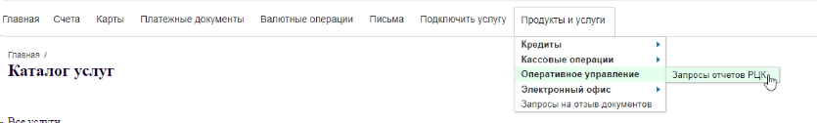

* 1. На форме просмотра списка запросов нажать на кнопку «Создать»:

авва

авва

авва

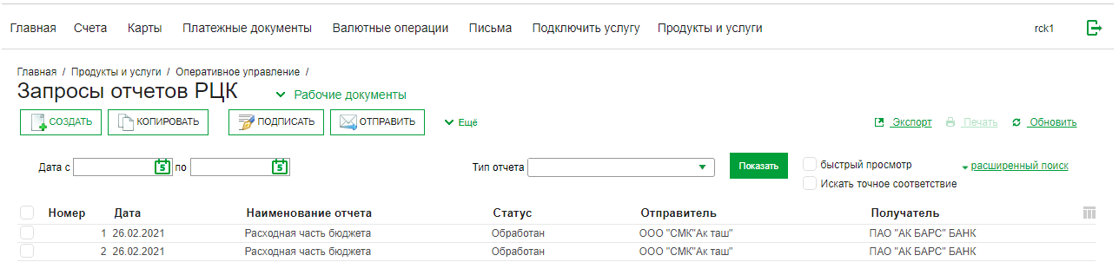

* 1. Будет открыта форма создания запроса отчета РЦК:

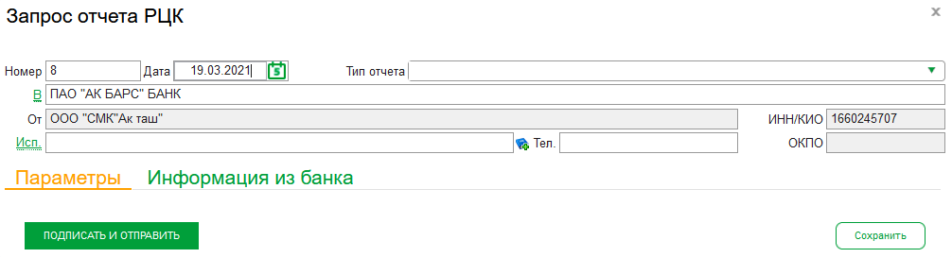

* 1. Далее для формирования запроса необходимо в поле «Тип отчета» выбрать значение «Расходная часть бюджета» и заполнить отобразившиеся поля:

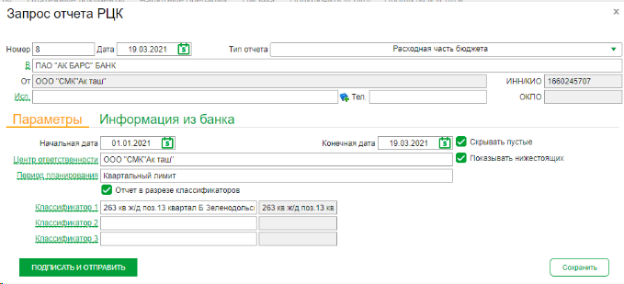

* 1. После подписания и отправки запрос отчета РЦК переходит в статус «Доставлен» (доставлен в систему РЦК), затем «Принят» (принят в обработку системой РЦК) и «Обработан» (исполнен системой РЦК):



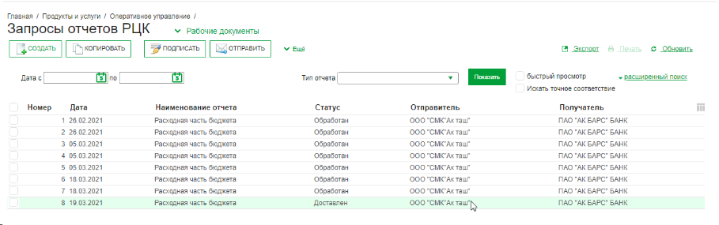



* 1. Сформированный отчет можно вывести на печать, воспользовавшись функциональными кнопками на форме просмотра списка запросов, либо открыть обработанный запрос на просмотр и нажать на кнопку «Печать»/«Печать отчета в XLS»:

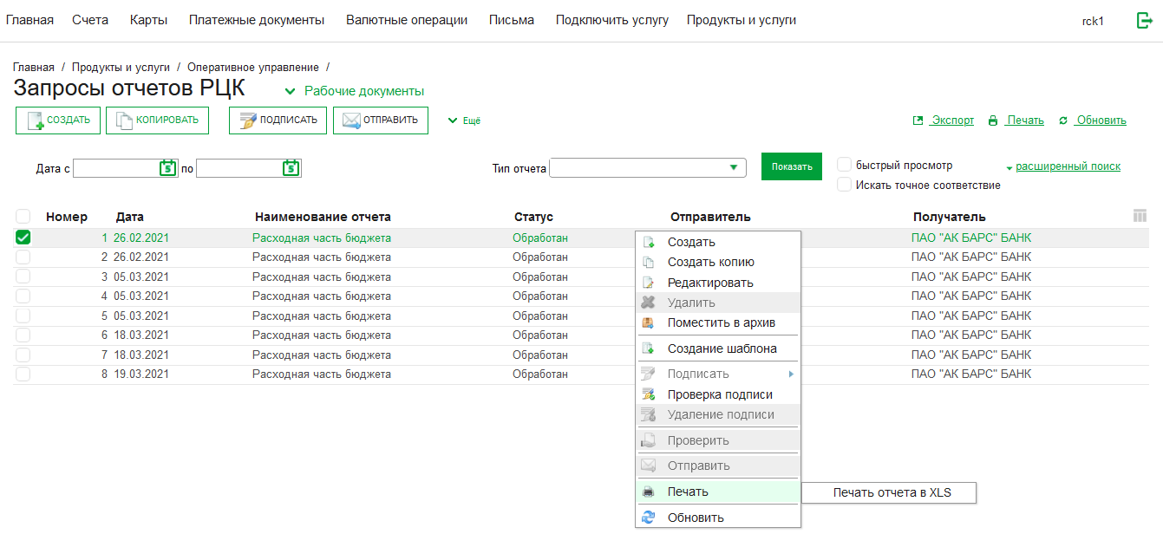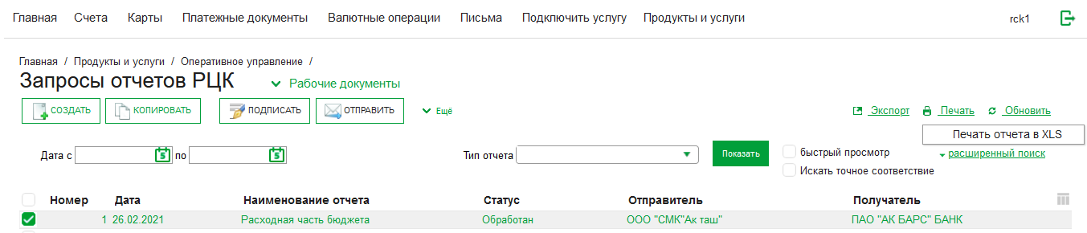

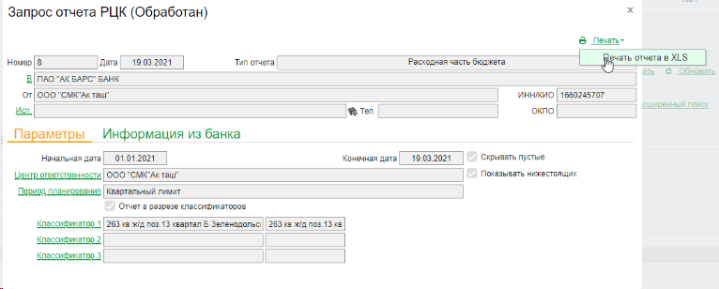

* 1. Сформированный отчет имеет следующий вид:

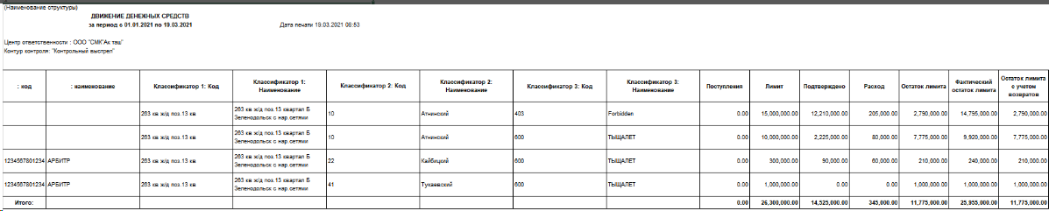

* 1. Для отслеживания уровней согласования/акцепта и согласующих/акцептующих платежный документ уполномоченных лиц необходимо в главном меню системы выбрать пункт «Платежные документы» раздел «Рублевые платежные поручения»:

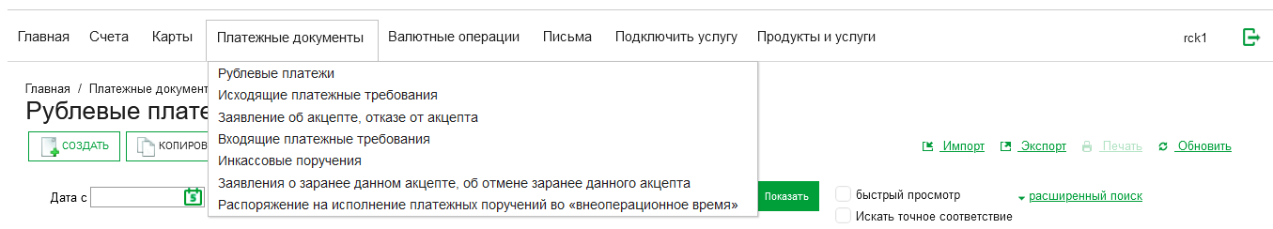

* 1. В открывшемся списке рублевых платежных поручений выбрать необходимый документ и перейти во вкладку «Информация из Банка», в поле «Сообщение из банка» отображается информация об уровне согласования/акцепта и согласующих/акцептующих платежный документ уполномоченных лицах:

4

6

7

5

3

1

2

